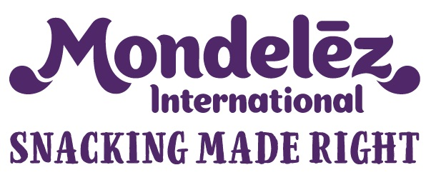

|  |  |  |  |  |  |  |  |
| --- | --- | --- | --- | --- | --- | --- | --- |
| |  |  | | --- | --- | | **Kontakt:** | Gabriela Bechynská | |  | +420 775 038 045 | |  | corporateaffairsczsk@mdlz.com | | Dana Tučková, Native PR  + 420 773 979 562  dana.tuckova@nativepr.cz |

**Mondelēz International daruje**

**Slovenskému Červenému krížu a Potravinovej banke Slovenska**

**Finančné aj produktové dary sú súčasťou celosvetového programu pomoci v kríze spôsobenej novým typom koronavírusu**

**Bratislava 9. apríla 2020** – Spoločnosť Mondelēz International poskytla pred Veľkou nocou na Slovensku produktové dary dvom organizáciám, Slovenskému Červenému krížu a Potravinovej banke Slovenska. Viac ako tonu čokolád a cukroviniek značky Milka prevzal Slovenský Červený kríž. Spoločnosť mu v nadchádzajúcich dňoch poskytne aj finančný dar vo výške takmer 4 000 EUR. Potravinová banka prijala tiež takmer tonu sušienok a čokolád Milka aj ďalších značiek. Firma si týmto sľubuje, že prostredníctvom týchto dvoch organizácií doručí malé gesto spolupatričnosti tým najpotrebnejším, ktorí sa nachádzajú v tomto období mnohokrát v neľahkej situácii, a zároveň s tým, ktorí im každodenne pomáhajú. Zamestnanci spoločnosti Mondelez zároveň pomohli s distribúciou produktových darov do vybraných miest.

„Slogan jednej z posledných reklamných kampaní značky Milka je Daruj tým, čo dávajú najviac,“ hovorí Gabriela Bechynská, riaditeľka firemnej komunikácie spoločnosti Mondelez. „Preto sme ešte pred Veľkou nocou chceli darovať predovšetkým sezónne produkty tým, ktorí si to naozaj zaslúžia, urobiť im radosť týmto malým gestom a ukázať, že na nich v týchto chvíľach myslíme, vážime si ich prácu a sme s nimi. Vybrali sme dve organizácie, pre ktorých je pomoc druhým samozrejmosťou. Veríme, že ich prostredníctvom sa nám podarí potešiť tých, ktorí sú v prvej línii boja s koronavírusom, ale aj ďalších, ktorí to potrebujú. Ďakujeme zároveň tiež pracovníkom Slovenského Červeného kríža a Potravinovej banky Slovenska za to, že denne preukazujú nebývalé odhodlanie a nasadenie pomôcť ostatným ľuďom.“

Mondelēz International sa v celosvetovom meradle zaviazala darovať finančnú a materiálnu pomoc v súvislosti s pandémiou covid-19 vo výške 15 miliónov dolárov. Na ďalšej pomoci v rámci Slovenskej republiky, predovšetkým v Bratislave, kde je jej továreň, spoločnosť pracuje s ďalšími neziskovými organizáciami.

**O spoločnosti Mondelez Slovakia**

Spoločnosť Mondelez Slovakia je súčasťou skupiny spoločností Mondelēz International, ktorá je popredným svetovým výrobcom cukroviniek a pečených produktov. Skupina v súčasnosti zamestnáva viac ako 80-tisíc ľudí a svoje výrobky predáva v 150 krajinách sveta. Medzi jej najznámejšie značky patrí čokolády Milka a Cadbury, sušienky Oreo a LU alebo žuvačky Trident. Do portfólia produktov na slovenskom trhu patria značky BeBe Dobré ráno, Opavia, Brumík, Fidorka, Figaro, Halls, Kolonáda, Miňonky či TUC. Obchodné zastúpenie firmy tu predáva 500 produktov pod 16 značkami.

Viac na: [www.mondelezinternational.com](http://www.mondelezinternational.com), [www.facebook.com/mondelezinternational](http://www.facebook.com/mondelezinternational) a [www.twitter.com/MDLZ](http://www.twitter.com/MDLZ)

